

PAUTA JUEGO: VIAJE POR SUDAMÉRICA

¡El Viaje por Sudamérica ha comenzado! Deberás avanzar por la geografía del continente con tus cálculos mentales.  Suma y resta con mucho cuidado, las unidades de mil con las unidades de mil, las centenas con las centenas, las decenas con las decenas y las unidades con las unidades. Para cada solución correcta existe un resultado en una casilla que deberás colorear. ¡Así podrás ver, cómo se revela el mapa de nuestro continente! |  | 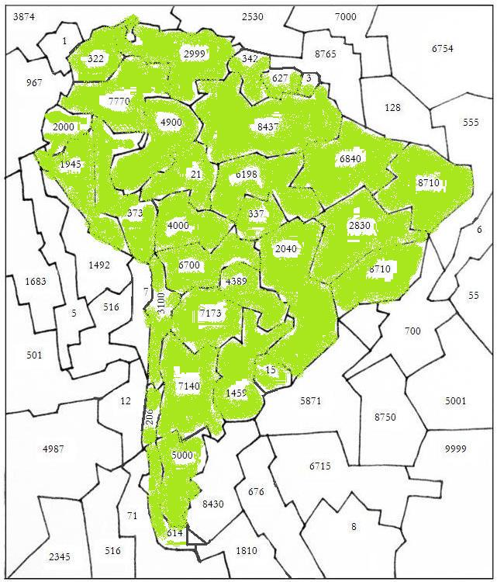
   | 4000 | + | 1000 | = | 5000
   | 2000 | + | 40 | = | 2040
   | 6300 | + | 400 | = | 6700
   | 7080 | + | 60 | = | 7140
   | 500 | + | 2600 | = | 3100
   | 6780 | + | 60 | = | 6840
   | 320 | + | 53 | = | 373
   | 250 | + | 87 | = | 337
   | 8500 | + | 210 | = | 8710
   | 1009 | + | 450 | = | 1459
   | 107 | + | 99 | = | 206
   | 4372 | + | 17 | = | 4389
   | 550 | + | 64 | = | 614
   | 2530 | + | 300 | = | 2830
   | 73 | + | 7100 | = | 7173
   | 7000 | – | 3000 | = | 4000
   | 8760 | – | 50 | = | 8710
   | 5600 | – | 700 | = | 4900
   | 2015 | – | 70 | = | 1945
   | 9037 | – | 600 | = | 8437
   | 3007 | – | 8 | = | 2999
   | 42 | – | 27 | = | 15
   | 390 | – | 48 | = | 342
   | 8300 | – | 530 | = | 7770
   | 700 | – | 73 | = | 627
   | 630 | – | 308 | = | 322
   | 1320 | – | 1317 | = | 3
   | 7001 | – | 803 | = | 6198
   | 99 | – | 78 | = | 21
   | 5500 | – | 3500 | = | 2000

Elaborado por: Beatriz Villagrán Walter

